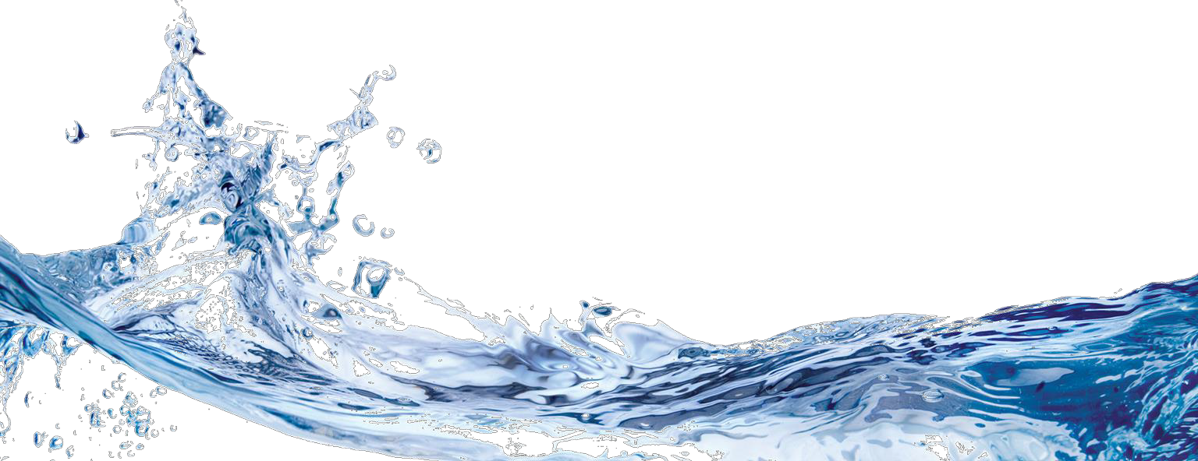МИНИСТЕРСТВО ОБРАЗОВАНИЯ, НАУКИ И МОЛОДЕЖИ РЕСПУБЛИКИ КРЫМ
И.о. директора
ГБОУ ДО РК «ЭБЦ»
Н.Л. Мишнёва
Приказ ГБОУ ДО РК «ЭБЦ» от 15.11.2018 №173

Государственное бюджетное образовательное учреждение дополнительного образования Республики Крым
«ЭКОЛОГО-БИОЛОГИЧЕСКИЙ ЦЕНТР»

СЕРТИФИКАТ
участника Республиканской эколого-природоохранной акции
«К чистым истокам» в 2018 году

Иванов
Сергей Сергеевич
учащийся 9 класса МБОУ «Донская школа» Симферопольского района
Руководитель – Иванов Иван Иванович, учитель биологии

